**ИГРЫ-УПРАЖНЕНИЯ ДЛЯ ДЕТЕЙ С НИЗКИМ УРОВНЕМ ДВИГАТЕЛЬНОЙ АКТИВНОСТИ НА РАЗВИТИЕ БЫСТРОТЫ ДВИЖЕНИЙ**

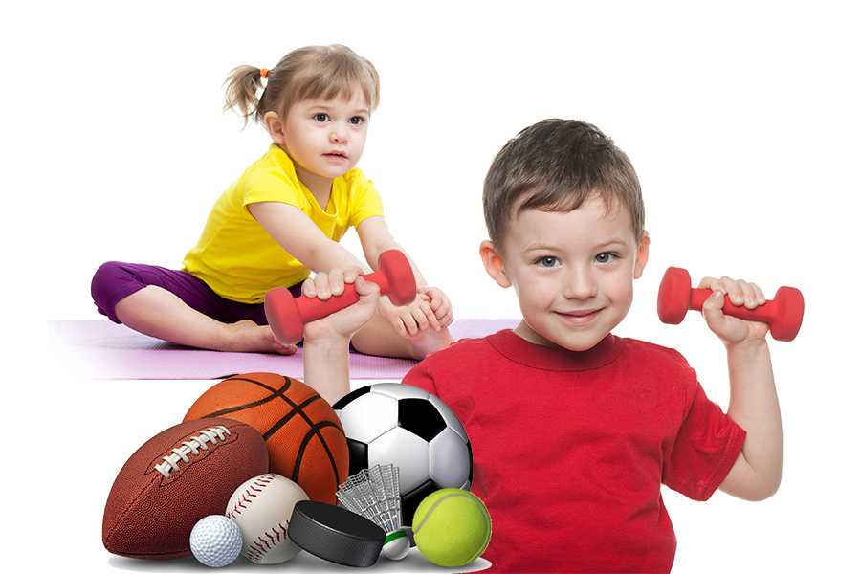

**«Я — ведущий»**

Дети бегут в колонне друг за другом. По сигналу разбегаются по всему залу (площадке). Педагог называет имя ребенка, который поведет колонну. Все строятся за ним и продолжают бег. Затем педагог меняет ведущего, игра повторяется.

«Прыгни и повернись»

Дети произвольно размещаются по залу и выполняют прыжки на месте (на одной ноге, на двух ногах), по сигналу прыжком делают резкий поворот вокруг себя.

**«Догнать соперника»**

Дети выстраиваются в две колонны друг напротив друга на противоположных сторонах зала (площадки). По сигналу педагога выполняют задания: ходьба приставным шагом, учащенная ходьба, медленный бег (2—3 минуты), ходьба с подскоками и обычная ходьба. Побеждает команда, преодолевшая большее расстояние.

**«Найди пару в кругу»**

Дети стоят парами, образуя два круга, в центре — водящий. По сигналу педагога дети внутреннего круга идут шагом, а наружного — бегом. По второму сигналу дети наружного круга быстро подбегают к любому стоящему во внутреннем круге, берут его за руку и вместе идут шагом по кругу. Водящий по второму сигналу также старается найти себе пару из внутреннего круга. Ребенок, оставшийся без пары, становится водящим.

**«Пропеллер»**

Дети держат палку за середину правой рукой. Активно работая кистью, быстро поворачивают палку вправо-влево. После отдыха повторяют упражнение левой кистью.

**«Быстрее вверх»**

Дети держат палку вертикально за нижний конец. По команде начинают перехватывать палку поочередно одной и другой рукой, ставя кулак к кулаку. Выигрывает тот, кто быстрее дойдет до верха.

**«Успей поймать»**

Дети стоят по кругу, в центре которого находится педагог. Он придерживает палку, поставленную на пол вертикально, накрыв ее сверху ладонью. Педагог называет имя одного из детей, быстро отпускает палку и отходит. Ребенок должен успеть подбежать и схватить палку, не дав ей упасть.

Дети могут играть самостоятельно. В этом случае вводится дополнительное правило: если вызванный ребенок сумел схватить палку, он занимает место водящего. Если сделать этого не удалось, то водящий остается тот же. Стоять можно лицом, боком или спиной к центру круга.

**«Кто быстрее?»**

5—7 детей стоят у стены. У каждого ребенка по две палки: одна — в руках, другая лежит на полу. По сигналу ребенок перепрыгивает лежащую палку, затем кладет другую палку на пол впереди себя, быстро поворачивается, не сходя с места, поднимает лежащую сзади палку. После этого вновь перепрыгивает лежащую палку, таким образом продвигаясь вперед. Кто быстрее дойдет до противоположной стены, тот побеждает.

**«Быстро переложи мяч»**

Дети стоят прямо, слегка расставив ноги, руки опущены, в одной руке мяч. По сигналу нужно быстро переложить мяч из одной руки в другую впереди и за спиной.

**«Перебрось мяч»**

Дети стоят прямо, слегка расставив ноги, руки согнуты в локтях, в одной руке мяч. По сигналу нужно переложить мяч из одной руки в другую, энергично повернув кисть.

**«Кто дальше?»**

Проводятся несколько линий параллельно стене (на расстоянии 30 см одна от другой). Дети встают перед ближней к стене линией, бросают мяч о стену, ловят его и отходят за следующую линию. Постепенно отступая от стены все дальше, бросают и ловят мяч. Побеждает тот, кто поймает мяч, находясь дальше всех от стены.

**«Догони мяч»**

Несколько ребят перебрасывают мяч через веревку, натянутую на высоте 1,5 м на расстоянии 50—60 см от них, догоняют мяч и ловят его, не давая коснуться пола. Нужно стараться бросить мяч повыше, но недалеко от себя.

**«Кто скорее придет к финишу с мячом?»**

Дети стоят в шеренге, у каждого в руках мяч. По сигналу, ударяя мячом об пол (одной рукой, двумя, чередуя руки), они продвигаются быстрым шагом или бегом к финишу (расстояние 8—10 м). Выигрывает тот, кто первым дойдет до финиша, не уронив мяч. Ребенок, уронивший мяч, должен быстро поднять его и начать все со старта.

**«Ударь мяч и догони»**

Дети ударяют по мячу ногой, бегут за ним, берут в руки и быстро возвращаются на место.

**«Шмель»**

Несколько детей сидят по кругу, скрестив ноги, лицом к центру, у одного из них в руках мяч. По сигналу ребенок перекатывает мяч по полу внутри круга любому другому игроку. Каждый, к кому докатывается мяч, старается как можно быстрее оттолкнуть его от себя рукой, не допуская к ногам. Тот, чьих ног коснется мяч, быстро разворачивается спиной к центру круга. Игра продолжается до тех пор, пока не осаленным останется только один ребенок, — он и выигрывает.

**«Не урони мяч»**

У центральной линии встают несколько детей. Они бросают мяч вверх и ловят его, после этого ударяют о землю и снова ловят. Повторно подбрасывают мяч вверх и, сделав хлопок, ловят его. Каждое упражнение выполняется с продвижением на один шаг вперед, если мяч не падает. В случае падения мяча ребенок возвращается к центральной линии и начинает упражнение снова. Побеждает тот, кто быстрее дойдет до финиша — флажка (расстояние от центральной линии до флажка — 5—8 м).

**«Оттолкни и поймай мяч»**

Дети играют парами, находясь на расстоянии 3—3,5 м друг от друга: один стоит, второй сидит на корточках. В руках у сидящего мяч. Он толкает мяч по полу стоящему, а сам после этого быстро встает, делает поворот вокруг себя и старается поймать мяч, брошенный ему стоящим ребенком. Стоящий ребенок поднимает катящийся по полу мяч и быстро бросает его партнеру. По сигналу воспитателя дети меняются местами.

**«Собачка»**

Играть нужно по трое. Двое стоят на расстоянии 3 м друг от друга и перебрасывают мяч разными способами, а третий ребенок находится между ними и старается поймать летящий над ним мяч. Если ему это удается, он меняется местами с ребенком, бросившим мяч.

**«Проведи мяч»**

Дети строятся в шеренгу у стартовой черты. У каждого в ногах мяч. По сигналу педагога все ведут мячи ногами, продвигаясь вперед к финишной линии. Достигнув ее, быстро разворачиваются и ведут мячи обратно. Побеждает тот, кто первым дойдет до места.

**«Задержи мяч»**

Дети образуют круг, в центре которого стоит водящий с мячом. Водящий по очереди прокатывает ногой мяч каждому из стоящих в кругу. Тот, к кому попал мяч, должен быстро остановить его ногой и оттолкнуть обратно водящему.

**«Не давай мяч»**

Все, кроме водящего, в произвольном порядке размещаются по залу и перебрасывают друг другу мяч. Его пытается перехватить водящий. Если ему это удается, он, не сходя с места, быстро бросает мяч в любого игрока. Ребенок, в которого попал мяч, меняется местами с водящим.

**«Волчок»**

Дети сидят на полу в обручах, приподнимают ноги и стараются повернуться кругом, быстро отталкиваясь руками.

**«Бегом в обруч»**

Дети сидят на полу в больших обручах, ноги прямые, упираются в обруч. Выполнять приставные шаги вправо и влево в быстром темпе, поворачиваясь таким образом кругом.

**«Догони обруч»**

Дети ставят обручи вертикально на пол, энергично отталкивают их, догоняют, снова отталкивают и ловят, не допуская падения.

**«Скорее в обруч»**

На полу произвольно разложены большие обручи, около каждого стоят по двое детей. По сигналу «Беги!» дети бегают вокруг своего обруча, по сигналу «В обруч!» — впрыгивают в обруч и приседают.

**«Юла»**

Ребенок ставит обруч вертикально на пол, придерживая его сверху рукой. Резким движением руки нужно закрутить обруч вокруг вертикальной оси, затем быстро отпустить руку и поймать обруч до падения.

**«Не теряй домик»**

На полу в произвольном порядке лежат обручи (по количеству играющих детей), в каждом стоит ребенок. По сигналу дети выпрыгивают из обручей и выполняют произвольные движения. В это время воспитатель убирает один обруч и подает второй сигнал. Дети выполняют двигательные задания в определенной последовательности: ходьба приставным шагом по кругу, спортивная ходьба со сменой положения рук и т. п. По команде воспитателя «Все в домик!» ребята должны быстро впрыгнуть в любой обруч. Тот, кто не успел занять обруч, считается проигравшим.

**«Цапли»**

По кругу разложены несколько обручей на расстоянии шага один от другого. Дети перепрыгивают из обруча в обруч на одной ноге разными способами — прямо, боком, спиной. Выигрывает тот, кто дольше всех продержался на одной ноге.

**«Чья команда победит?»**

Дети строятся в две колонны, образуя две команды. Перед каждой на расстоянии 2—3 м лежат три обруча (расстояние между обручами 40—50 см). По сигналу воспитателя первые в колоннах наперегонки бегут к первому обручу. Добежав до него, берут обруч в руки, поднимают над головой, пролезают в него, кладут на место, выпрямляются, выпрыгивают из обруча и прыгают на одной ноге ко второму обручу. Берут его, крутят, как волчок, 2—3 раза, быстро ловят, кладут на место и опять на одной ноге прыгают к третьему обручу. Берут его в руки, прыгая через обруч как через скакалку, допрыгивают до финиша (флажка, кегли) и возвращаются. Положив обруч на пол, бегут в конец своей колонны. Следующие игроки начинают бег, когда первые пересекут линию старта. Побеждает команда, быстрее выполнившая все задания.

**«Береги мешочек»**

По кругу разложены мешочки с грузом (на один меньше числа играющих). Дети бегут вокруг мешочков. По сигналу каждый быстро берет один мешочек, садится на пол, прижимает ноги к груди и прячет мешочек под ногами. Ребенок, которому не достался мешочек, считается проигравшим.

**«Скорее до середины!»**

На полу лежит шнур (длиной 4—5 м) с привязанными к концам палочками (длиной 20—25 см, диаметром 2,5—3 см). Середина шнура отмечена ленточкой или тесьмой. Двое играющих берут палочки в руки и по сигналу педагога начинают наматывать на них шнур. Выигрывает тот, кто быстрее домотает до середины.

**«Схвати шнур»**

Двое детей сидят на корточках спинами друг к другу. По сигналу они встают, быстро бегут по кругу, догоняя шнур, который тянет педагог, и выдергивают из его руки шнур. Выигрывает тот, кто сделает это первым.

**«Удочка»**

Дети стоят по кругу, в центре которого находится педагог, вращающий веревку по полу вокруг себя. Ребята перепрыгивают через нее, стараясь не коснуться веревки. Тот ребенок, которого коснулась веревка, выбывает из игры.

**«Не урони кольцо»**

Дети стоят по кругу, в центре которого находится педагог, в руках у него резиновое кольцо. Педагог бросает кольцо каждому ребенку поочередно. Дошкольники ловят летящее кольцо, затем подбрасывают его, быстро поворачиваются вокруг себя, снова ловят кольцо и бросают воспитателю.

**«Кольцо навстречу кольцу»**

Дети стоят напротив друг друга на расстоянии 2—3 м. У каждого в руках кольцо и пластмассовая шпага. По сигналу «Раз, два, три — кати!» ребята быстро прокатывают партнеру кольцо по полу так, чтобы кольца не столкнулись, и подхватывают их на шпагу.